Отчет по лабораторной работе 3

Markdown

Чванова Ангелина Дмитриевна

Содержание

# 1 Цель работы

Научиться оформлять отчёты с помощью легковесного языка разметки Markdown

# 2 Задание

– Сделайте отчёт по предыдущей лабораторной работе в формате Markdown.

– В качестве отчёта просьба предоставить отчёты в 3 форматах: pdf, docx и md (в архиве, поскольку он должен содержать скриншоты, Makefile и т.д.)

# 3 Теоретическое введение

Чтобы создать заголовок, используйте знак ( # ).

Чтобы задать для текста полужирное начертание, заключите его в двойные звездочк.

Чтобы задать для текста курсивное начертание, заключите его в одинарные звездочки.

Чтобы задать для текста полужирное и курсивное начертание, заключите его в тройные звездочки.

Блоки цитирования создаются с помощью символа >.

Неупорядоченный (маркированный) список можно отформатировать с помощью звездочек или тире. Также упорядоченный список можно отформатировать с помощью соответствующих цифр.

Синтаксис Markdown для встроенной ссылки состоит из части [link text] , представляющей текст гиперссылки, и части (file-name.md) – URL-адреса или имени файла, на который дается ссылка.

Markdown поддерживает как встраивание фрагментов кода в предложение, так и их размещение между предложениями в виде отдельных огражденных блоков. Огражденные блоки кода — это простой способ выделить синтаксис для фрагментов кода.

Для обработки файлов в формате Markdown можно использовать Pandoc https://pandoc.org/. Конкретно, нам понадобится программа pandoc , pandoc-citeproc https://github.com/jgm/pandoc/releases, pandoc-crossref https://github.com/lierdakil/pandoc-crossref/releases.

Преобразовать файл README.md можно следующим образом:

pandoc README.md -o README.pdf

pandoc README.md -o README.docx

# 4 Выполнение лабораторной работы

1. Выполнение отчёта по предыдущей лабораторной работе номер 2 в формате Markdown.(рис1,2,3)

Был скачен файл шаблона для отчета в markdown и запущен в Visual Studio Code.(рис1)

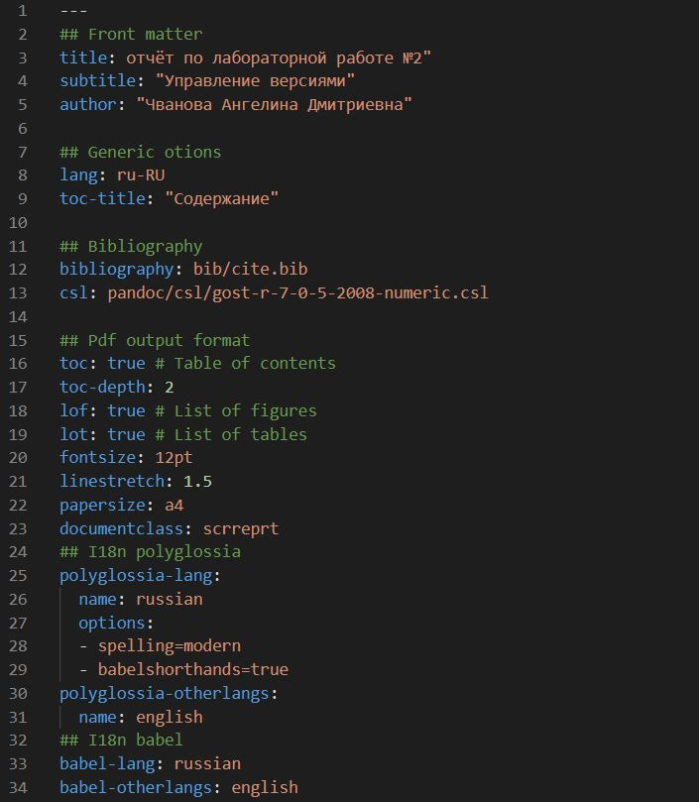

Рис. 1: скаченный и открытый шаблон

Затем был выполнен отчет(рис2-3)

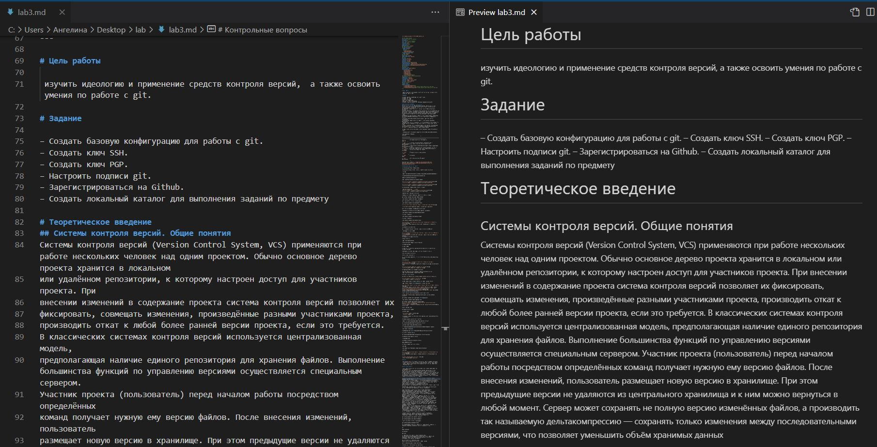

Рис. 2: Скрин процесса выполнения отчета в markdown

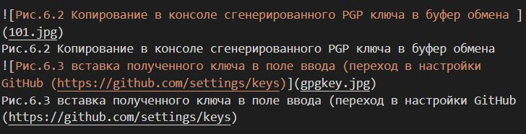

Рис. 3: Пример вставки фото в отчет markdown

1. Преобразование файла из markdown в форматы pdf, docx с помощью Pandoc в консоли.(рис4-5)

Для этого скачали Pandoc, открыли консоль,перешли в нужную папку и введи необходимые команды.

pandoc file-name.md -o file-name.pdf

pandoc file-name.md -o file-name.docx

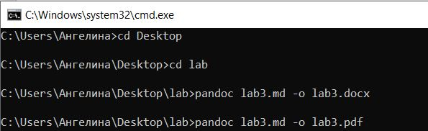

Рис. 4: Преобразование отчета из markdown в pdf, docx

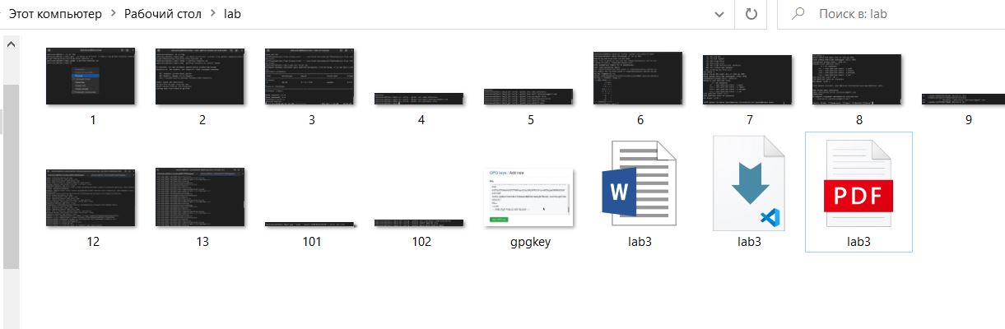

Рис. 5: Скрин папки с отчетом в фоматах md, docx, pdf

# 5 Выводы

Мы изучили оформление отчёты с помощью легковесного языка разметки Markdown, а также преобразование формата md в docx, pdf с помощью Pandoc.